Муниципальное бюджетное дошкольное образовательное учреждение

Чановский детский сад №5

Мастер-класс с родителями второй группы раннего возраста.

Тема: «Георгиевская ленточка».

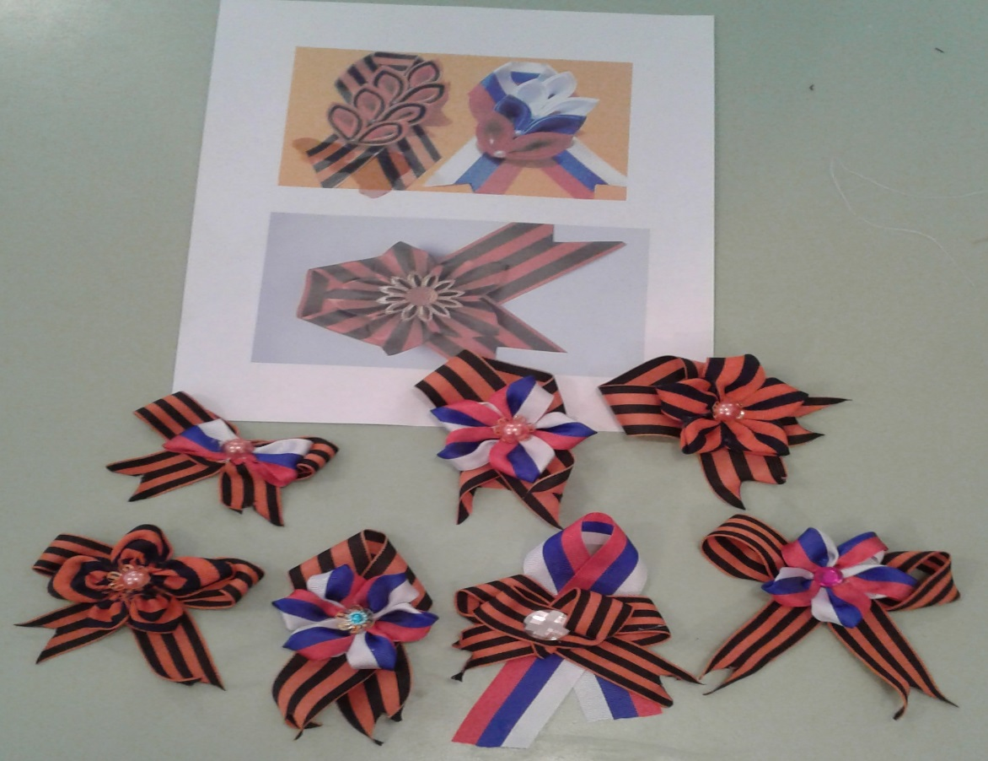

Воспитатели Рожаева Е.А.

Семченко И.В.

2018г.

**Мастер-класс с родителями второй группы раннего возраста**

**«Георгиевская ленточка».**

Цель: изготовление броши к 9 мая 73-летию Победы в Великой

Отечественной войне.

Задачи:

— развивать творческое воображение;

— сплачивать родительский коллектив, вызывать желание к совместной

деятельности;

— развивать эстетический вкус, интерес к созданию оригинальной

георгиевской ленты;

— вызвать желание носить с гордостью георгиевскую ленту;

— воспитывать патриотизм и чувство гордости за свою страну.

Для изготовления броши нам понадобится:

1. Георгиевская ленточка (длина 15*20 см.)

2. Атласные ленточки разных цветов (ширина 1 см.)

3. Иголка с большим ушком

4. Нитки (разных цветов, под цвет атласных ленточек)

5. Булавка

6. Ножницы.

Ход мастер-класса:

Воспитатель: Георгиевская лента — это не только украшение, но и память о Победе советского народа в Великой Отечественной войне, которая унесла огромное количество жизней наших соотечественников.

Георгиевскую ленту нужно носить с большим почетом и уважением к тем

великим и мужественным людям! Георгиевская лента — это дополнение к Георгиевскому кресту, Ордену Святого Георгия и Георгиевской медали. Эти награды вручали за доблесть и отвагу на поле боя. Изначально это была черно-жёлтая лента. По некоторым источникам жёлтая полоса — это пламя, а черная —дым или порох. По другим же источникам— эти цвета лишь воспроизводят герб Российской Империи — черный двуглавый орел на золотом фоне.

Почему же теперь эта лента черно-оранжевая? Дело в том, что даже на

первых изображениях ленты — она оранжевого цвета. И с

геральдической точки зрения оранжевый и жёлтый лишь варианты

изображения золотого.

Но прежде чем мы приступим к нашей творческой работе, давайте почтим

минутой молчания всех кто защищал нашу страну в годы ВОВ.

МИНУТА МОЛЧАНИЯ.

Приступаем к изготовлению броши.

1 шаг: Складывает атласную ленту в виде простой петли. Скрепляем петлю

небольшим стежком с помощью иголки с ниткой.

2 шаг: Берем атласную ленточку, иголку и нитку (под цвет ленты).

Сметываем ленточку по краю, затем стягиваем, чтобы края ленты

встретились друг с другом. Получается цветочек.

3 шаг: Не отрывая нитки, пришиваем цветочек в верхней части георгиевской

ленточки. Затем затягиваем узелок и обрезаем нитку у основания. В середину

цветочка при желании можно приклеить бусинку.

4 шаг: Берем атласную ленточку зеленого цвета (для оформления стебля) и

иголку. При помощи ножниц обрезаем край ленты по диагонали, чтобы

получился острый уголок. Этот уголок затягивает в ушко иголки. На

противоположном краю ленты затягиваем узелок.

5 шаг: Приступаем к вышивке стебля для цветочка. Продеваем иголку с

ленточкой с внутренней стороны георгиевской ленты (чтобы не было видно

узелка). Вышиваем стебель небольшими стежками, не забываем про

листочки отходящие от стебля.

6 шаг: На внутренней стороне георгиевской ленты фиксируем булавку.

7 шаг: Наша георгиевская ленточка-брошь – готова.

Как бы Вы ни завязали георгиевскую ленту, главное, чтобы в сердце

оставалась глубокая признательность за подвиги русских людей во времена

Великой Отечественной Войны. Помните, ваши дети берут пример с вас! А сейчас предлагаю вам послушать стихотворение Натали Самонии «Георгиевская лента» в аудиозаписи:   
Георгиевская лента – и порох, и огонь,  
И горечь слёз, и радость Дня Победы.  
Не просто гордый символ, а шёлковый погон,  
За добрый мир, что нам добыли деды.  
Георгиевская лента – как выживший цветок,  
Что видел злом загубленное детство,  
Сожжённые селенья, руин смертельный смог...  
Не просто символ – памяти наследство.  
Георгиевская лента – двухцвет простых полос –   
На фронтовых дорогах кровь и пламя,  
И жизней эшелоны, ушедших под откос...  
И злом исполосОванное знамя.  
Георгиевская лента – и порох, и огонь –  
И скорбь души, и солнце жизни новой.  
Узор двухцветных линий – истории ладонь,  
Судьбы орнамент... Памятное слово.

